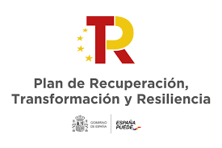

Formulario de alegaciones a la resolución provisional de concesión de ayudas para la Recualificación del Sistema Universitario Español para 2021-2023, según Resolución del Rector de la Universidad de Cádiz UCA/R220REC/2021, de 5 de noviembre.

NIF/NIE/Pasaporte: | Primer Apellido: | Segundo apellido: | Nombre:
Nº SOLICITUD

Modalidad: (Margarita Salas / Profesorado / María Zambrano)
Expone:

Solicita:

Relación de la documentación aportada justificativa de la alegación: (sólo en caso de que sea necesario)

SRA. VICERRECTORA DE POLÍTICA CIENTÍFICA Y TECNOLÓGICA

